Групповое занятие по программе «Ступеньки развития»
Сегодня на занятии мы поговорим о домашних птицах. А о каких птицах, вы узнаете, если отгадаете загадки.

Отгадай загадку – раскрась отгадку.
- «Шипит гогочет, ущипнуть меня хочет». Кто же это?
Описание внешнего вида гуся. Какая шея у гуся? (длинная) Какая головка, клюв, лапки, сколько их.
- Под дождём гуляет, щипать травку обожает. Кря кричит – вот это штука. Ну, конечно, это утка.
- «Кто это так заливисто поёт, о том, что солнышко встаёт?» Правильно это петушок. Вот какой красивый петушок. Он большой, у него красивый, разноцветный хвост.
- «Квохчет деток созывает, всех под крыло собирает». Правильно, это курочка. Обратите внимание, курочка поменьше петуха, у нее хвостик маленький, а у петуха? (большой). У нее борода и гребешок маленькие, а у петуха? (большие).

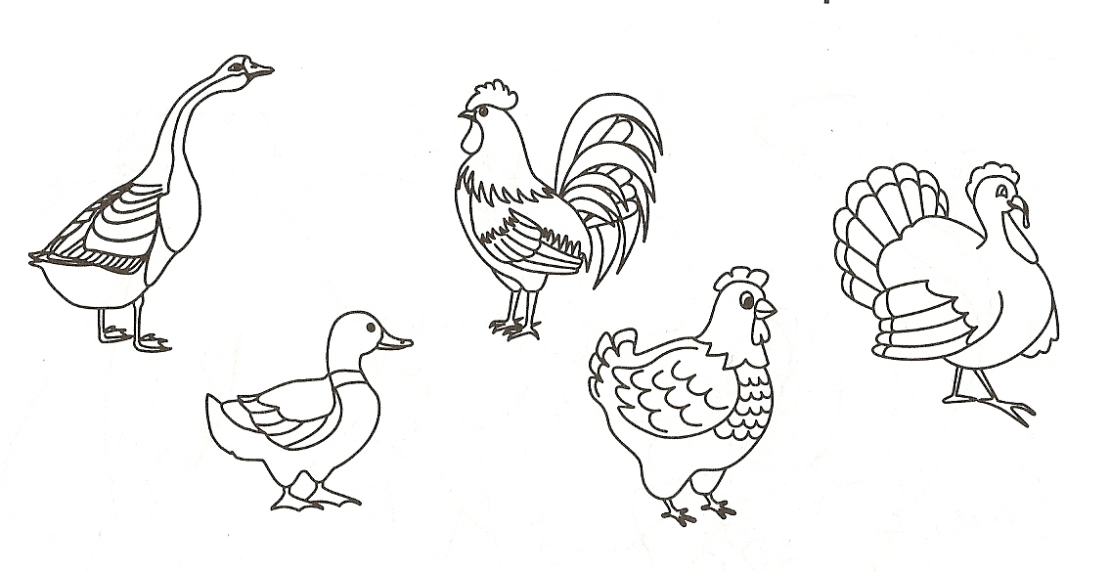

Минутка здоровья «Уточки»
(укрепление свода стопы)
Ути – ути –уточки, уточки-малюточки.
С ножки на ножку идут понемножку.
(ходить на наружных краях стоп)
Игра «Кто живет у нас в сарае?»
По звукоподражаниям необходимо угадывать обитателей.
(кря-кря, пи-пи-пи, ко-ко-ко…)

Игра «Накормим птиц» Развитие мелкой моторики. Смешать немного фасоли и гороха (кукурузы)
Уточка и курица рассорились из-за корма, помогите разобрать зерна: в одну тарелку складываем кукурузу для курочки, а вот здесь складываем фасоль.
(сортирует семена кукурузы и фасоли)

Лепка «Червячки для цыплят и утят»
(лепка из пластилина: учить раскатывать из кусочка пластилина тонкую колбаску)
Игра «Ветерок»
Развитие правильной воздушной струи. Дуть на перышко, сделав губы трубочкой. Сдуть с ладошки. (можно заменить ваткой)

Развитие восприятия. Найди тень каждого цыпленка. Соедини линиями.
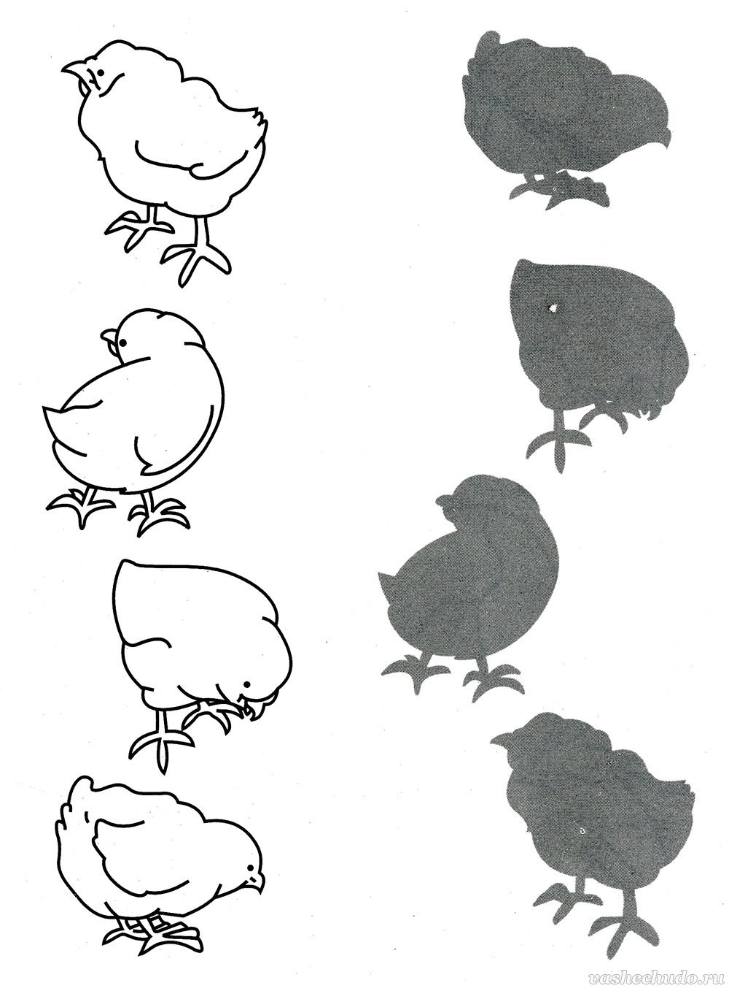

Развитие внимания
